- a 4. část: Výpočet povrchu jehlanu – příklady

Pracujeme se vzorečkem
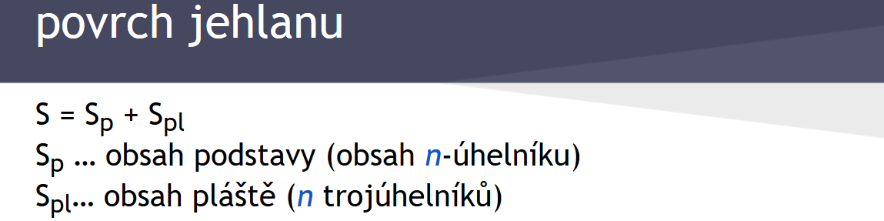

Pracuj zároveň s videy. Ve videích jsou řešené příklady, jejichž zadání máš ve svém pracovním listu. Nechávám na tobě, zda pracuješ zároveň s videem, nebo si nejprve spočítáš sám, a pak si podle videí zkontroluješ. V každém videu je řešení jednoho příkladu, příkladů je celkem 7. Videa trvají 7 – 8 minut, tuto lekci tedy beru jako dvě výukové hodiny. Pracuj s kalkulačkou.
U každého příkladu máš připravený obrázek, do kterého si můžeš dopisovat zadání, pokud nemáš vytištěné, musíš si dělat náčrtky. Návod, jak si načrtnout jehlan máš v závěru této lekce.
Pokud by ti práce s videi nevyhovovala, máš ještě úplné řešení příkladů na konci.
Příklad 1:

https://www.youtube.com/watch?v=1ZDV7X3YTQ0

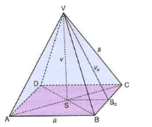

Příklad 2:
https://www.youtube.com/watch?v=AMPwAJnab-M
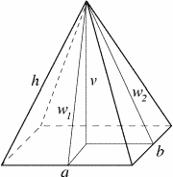
Vypočítej povrch jehlanu s obdélníkovou podstavou:

a = 8 cm, w₁ = 10 cm
b = 4 cm, w₂ = 12 cm

Příklad 3:

https://www.youtube.com/watch?v=dTBK952b1L8

Příklad 4:
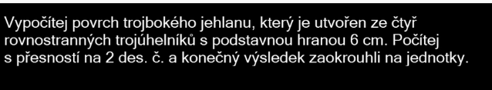
https://www.youtube.com/watch?v=N9N37otWuGI

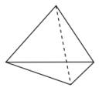

Příklad 5:
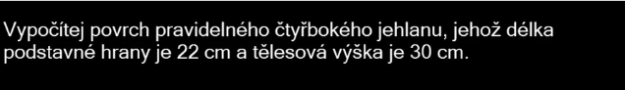
https://www.youtube.com/watch?v=hP-9_aoJoPc

Příklad č. 6:
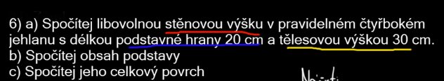
https://www.youtube.com/watch?v=7bdf1QsWQ1g

Příklad 7:
https://www.youtube.com/watch?v=I4CfM1u_bIY
- Spočítej libovolnou stěnovou výšku v pravidelném čtyřbokém jehlanu s délkou podstavné hrany 20 cm a délkou boční hrany jehlanu 7 dm.
- Spočítej povrch jehlanu.

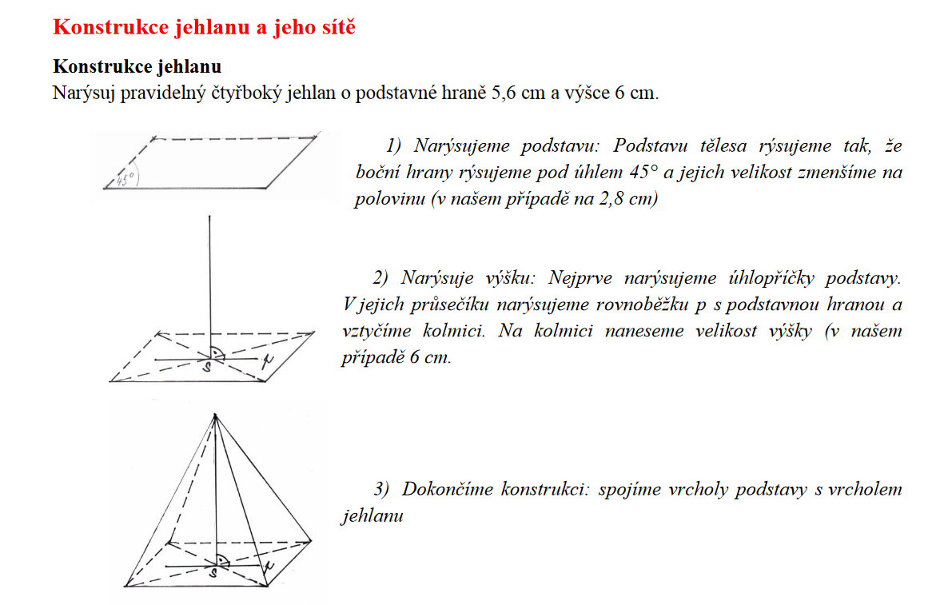
Jak si načrtnout správně jehlan:

Řešení:
- https://www.youtube.com/watch?v=1ZDV7X3YTQ0

a = 5 cm
v_{s} = 6 cm
S = x cm²

S = S_{p} + S_{pl} S_{p} = a² = 25 cm²
S_{pl} = $4 ∙ \frac{ a ∙ v_{a}}{2}$ = $4 ∙\frac{5 ∙ 6}{2}$ = 4 ∙ 15 = 60 cm²
S = 25 + 60
S = 85 cm²

- https://www.youtube.com/watch?v=AMPwAJnab-M
Vypočítej povrch jehlanu s obdélníkovou podstavou:

a = 8 cm, w₁ = 10 cm
b = 4 cm, w₂ = 12 cm
S = x cm²

S = S_{p} + S_{pl} S_{p} = a ∙ b = 8 ∙ 4 = 32 cm²
S_{pl} (1. část) = $2 ∙ \frac{ a ∙ v_{a}}{2}$ = (v našem příkladu) $2 ∙ \frac{ a ∙ w_{1}}{2} = 2 ∙\frac{8 ∙ 10}{2}$ = 2 ∙ 40 = 80 cm²
S_{pl} (2. část) = $2 ∙ \frac{ a ∙ v_{a}}{2}$ = (v našem příkladu) $2 ∙ \frac{ b ∙ w_{2}}{2}= 2 ∙\frac{4 ∙ 12}{2}$ = 2 ∙ 24 = 48 cm²
S = 32 + 80 + 48
S = 160 cm²
- https://www.youtube.com/watch?v=dTBK952b1L8

a = 10 cm
v_{s} = 15 cm
S = x cm²

S = S_{p} + S_{pl} S_{p} = a² = 100 cm²
S_{pl} = $4 ∙ \frac{ a ∙ v_{a}}{2}$ = $4 ∙\frac{10 ∙ 15}{2}$ = 4 ∙ 75 = 300 cm²
S = 100 + 300
S = 400 cm²
- https://www.youtube.com/watch?v=N9N37otWuGI

síť se skládá ze 4 rovnostranných trojúhelníků:

6 cm va 6 cm v_{a} 6 cm
6 cm 3 cm
Z Pythagorovy věty:
6² = 3² + v_{a} ²
v_{a} = $\sqrt{27}$ = 5,19 cm (tady je v tom videu podle mě chybně zaokrouhleno, správně by mělo být 5,20, ale nechala jsem to podle videa)
v_{a} = 5,19 cm
v tomto případě povrch tvoří 4 stejné trojúhelníky, takže:
S = $4 ∙ \frac{ a ∙ v_{a}}{2}$ = $4 ∙\frac{6 ∙ 5,19}{2}$ = 62,28 cm²
S = 62,28 cm² zaokrouhleno na jednotky 62 cm²

- https://www.youtube.com/watch?v=hP-9_aoJoPc

a = 22 cm
v = 30 cm
S = x cm²

v tomto příkladu znám výšku v jehlanu, ale já potřebuji výšku v_{s} v trojúhelnících, opět použiju Pythagorovu větu:

v = 30cm v_{s}

11 cm (polovin strany a)
v_{s} ² = 30² + 11 ²
v_{s} = $\sqrt{1 021}$ = 31,95 cm

S = S_{p} + S_{pl} S_{p} = a² = 484 cm²
S_{pl} = $4 ∙ \frac{ a ∙ v_{a}}{2}$ = $4 ∙\frac{22 ∙ 31,95}{2}$ = = 1 405,8 cm²
S = 484 + 1 405,8
S = 1 889,8 cm² = 1 890 cm²
(ve videu to opět vyšlo nepatrně jinak, po zaokrouhlení na jednotky by byl ale výsledek stejný)
- https://www.youtube.com/watch?v=7bdf1QsWQ1g

a = 20 cm
v = 30 cm
S = x cm²

obdobný příklad jako předchozí: znám výšku v jehlanu, ale já potřebuji výšku v_{s} v trojúhelnících, opět použiju Pythagorovu větu:

v = 30cm v_{s}

10 cm (polovin strany a)
v_{s} ² = 30² + 10 ²
v_{s} = $\sqrt{1 000 }$ = 31,62 cm

S = S_{p} + S_{pl} S_{p} = ² = 400 cm²
S_{pl} = $4 ∙ \frac{ a ∙ v_{a}}{2}$ = $4 ∙\frac{20 ∙ 31,62}{2}$ = = 1 264,8 cm²
S = 400 + 1 264,8
S = 1 664,8 cm² = 1 665 cm²
(ve videu to opět vyšlo nepatrně jinak, po zaokrouhlení na jednotky by byl ale výsledek stejný)
- https://www.youtube.com/watch?v=I4CfM1u_bIY
- Spočítej libovolnou stěnovou výšku v pravidelném čtyřbokém jehlanu s délkou podstavné hrany 20 cm a délkou boční hrany jehlanu 7 dm.
- Spočítej povrch jehlanu.

a = 20 cm
b = 70 cm
S = x cm²

libovolný trojúhelník v síti:

70 cm v_{s} 70 cm

10cm 10 cm
z Pythagorovy věty:
70 ² = v_{s}² + 10 ²
v_{s} = $\sqrt{4 800 }$ = 69,28 cm

S = S_{p} + S_{pl} S_{p} = a² = 400 cm²
S_{pl} = $4 ∙ \frac{ a ∙ v_{a}}{2}$ = $4 ∙\frac{20 ∙ 69,28}{2}$ = = 2 771,2 cm²
S = 400 + 2 771,2
S = 3 171,2 cm² = 3 171 cm²

